Профилактика педикулёза – как уберечь ребёнка от вшей

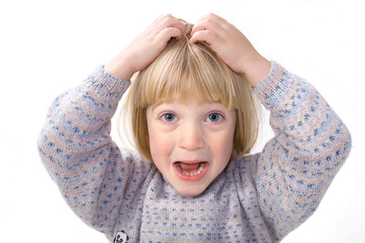

У ребёнка педикулёз?
Что делать?
Пожалуйста, успокойтесь и выберите любой
удобный для Вас вариант действий.
Первый вариант - самостоятельная обработка
1. Купите в аптеке любое средство для обработки от педикулёза (завшивленности).
2. Обработайте волосистую часть головы ребёнка средством строго в соответствии с прилагаемой инструкцией.
3. Вымойте ребёнка с использованием детского мыла или шампуня. Для мальчиков возможна стрижка наголо.
4. Удалите механическим способом (выберите руками или вычешите частым гребешком) погибших насекомых и гниды. Для снятия гнид необходимо смачивать пряди волос в растворе, приготовленном из равных количеств воды и 9% столового уксуса. Ополосните волосы тёплой водой.
5. Наденьте ребёнку чистое бельё и одежду.
6. Постирайте постельное бельё и вещи ребёнка отдельно от других вещей, прогладьте их утюгом с использованием пара.
7. Осмотрите и при необходимости, обработайте всех членов семьи. Не забудьте о себе.
8. Сообщите о ситуации врачу (медицинской сестре) детского учреждения, которое посещает Ваш ребёнок, для проведения комплекса противопедикулезных мероприятий.
9. Повторите осмотры ребенка и всех членов семьи через 7, 14, 21 день и проведите при необходимости повторные обработки до полного истребления насекомых и гнид.

Второй вариант – обработка в санитарном пропускнике
Если Вы не можете провести обработку самостоятельно или желаете получить профессиональную помощь, то обратитесь в любой санитарный пропускник .

Третий вариант – самостоятельный способ механической обработки

Проводится в случаях наличия у Вашего ребёнка кожных, аллергических заболеваний и если возраст ребёнка до 5 лет.
1.Вычешите живых насекомых частым гребешком желательно в ванную и смойте горячей водой.
2.Обрабатывайте пряди волос аккуратно, не касаясь кожи головы ребёнка, разведённым пополам с водой 9% столовым уксусом и снимайте гниды с волос руками или гребешком. На гребешок можно насадить вату, смоченную тем же раствором для улучшения отклеивания гнид.
3.Помойте голову и тело ребёнка детским мылом или шампунем.
4.Постирайте нательное и постельное бельё и вещи ребёнка отдельно от других вещей, прогладьте утюгом с отпариванием.
5. Осмотрите и при выявлении насекомых, обработайте всех членов семьи. Для обработки взрослых членов семьи используйте противопедикулёзные средства, которые можно приобрести в аптечной сети.
6. Повторите осмотры ребенка и всех членов семьи через 7, 14, 21 день и проведите при необходимости повторные обработки. В случае выявления насекомых и гнид проведите повторные обработки до их полного истребления.

Педикулёз или вшивость – специфическое паразитирование на человеке вшей, питающихся его кровью. Различают три вида вшей: платяные, головные и лобковые.
Платяные вши наиболее опасны в эпидемиологическом отношении, так как могут стать переносчиками сыпного тифа, возвратного тифа, волынской лихорадки. Питаясь кровью больного человека, платяные вши при укусе способны передавать возбудителей этих инфекций здоровому человеку.
Платяная вошь - самая крупная (размер до 5,0 мм), живет в складках и швах белья и одежды, где откладывает яйца, которые приклеиваются к ворсинкам ткани, а также к волосам на теле человека. Средняя продолжительность жизни взрослых особей вшей 35-45 дней. В течение жизни откладывает до 400 яиц. Платяные вши остаются жизнеспособными вне человека 2-3 суток, при понижении температуры до 7 суток.
Головная вошь - (размер до 3,5 мм) живет и размножается в волосистой части головы, предпочтительно на висках, затылке и темени. Жизненный цикл от яйца (гнида) до взрослой особи 25-35 дней, откладывает за жизнь до 140 яиц. Вне тела хозяина погибает через сутки.
Заражение людей платяными и головными вшами происходит при контакте с завшивленными лицами в организованном коллективе, местах скопления людей (транспорт, бассейны, массовые мероприятия), при совместном проживании в семье, квартире (использование общих расчесок, щеток, постельных принадлежностей, одежды и т.д.).
Основными симптомами педикулеза являются зуд, сопровождающийся расчесами. Расчесы нередко способствуют возникновению вторичных кожных заболеваний: гнойничковых поражений, дерматитов, пигментации кожи, экземы, у некоторых лиц развивается аллергия. В запущенных случаях может развиться «колтун» - запутывание и склеивание гнойно-серозными выделениями волос на голове, кожная поверхность покрыта корками, под которыми находится мокнущая поверхность.
Главная мера профилактики педикулёза - соблюдение правил личной гигиены!

Для профилактики педикулеза необходимо: регулярно мыться (не реже 1 раза в 7-10 дней), производить смену и стирку нательного и постельного белья, систематическую чистку верхнего платья, одежды, постельных принадлежностей, регулярную уборку помещений; осуществлять регулярную стрижку и ежедневное расчесывание волос головы.

